Emitir Atestado de Matrícula
Sistema | SIGAA
Módulo | Stricto Sensu
Usuários | Servidores da Pró-Reitoria de Pós-Graduação
Perfil | PPG
Última Atualização | Fevereiro de 2020
Esta operação tem a finalidade de Emitir o Atestado de Matrícula dos Discentes de Pós-Graduação. Essa funcionalidade é utilizada pelos Coordenadores do Programa de Pós-Graduação.
Para realizar a operação, acesse o SIGAA -> Módulos -> Stricto Sensu -> Alunos -> Documentos -> Emitir Atestado de Matrícula.
O sistema exibirá a tela solicitando que o usuário Informe os Critérios de Busca.
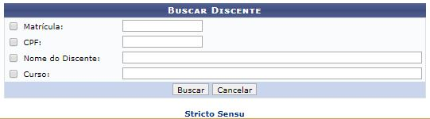
O usuário poderá optar por buscar discente a partir de um ou mais dos seguinte parâmetros:
- Matrícula: Informe o número da matrícula do discente;
- CPF: Forneça o CPF do aluno a ser buscado;
- Nome do Discente: Explicite o nome do discente;
- Curso: Digite o nome do curso que o aluno frequenta.
Clique em Cancelar caso desista de realizar a operação. Será exibida uma caixa de diálogo onde o usuário deverá confirmar para efetuar a ação. Esta funcionalidade será a mesma sempre em todas as telas em que estiver presente.
Clicando em Buscar, o sistema exibirá a lista de discentes encontrados.
A seguir, serão listados os discentes encontrados e o sistema solicitará ao usuário que Selecione Abaixo o Discente.
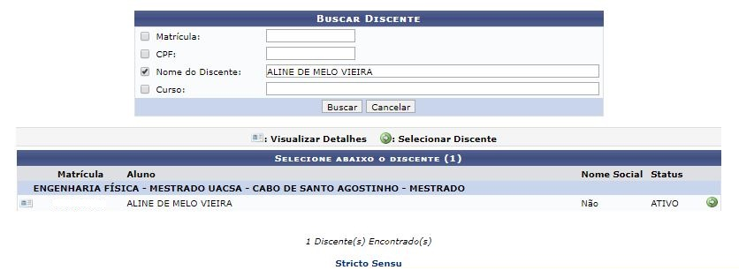
O usuário poderá visualizar os detalhes do discente clicando no ícone .
Assim, a página ficará com a seguinte configuração:

Clique novamente em e a tela retornará à situação original.
Para selecionar o discente e emitir o atestado de matrícula, clique no ícone .
O respectivo Atestado de Matrícula do discente será emitido.
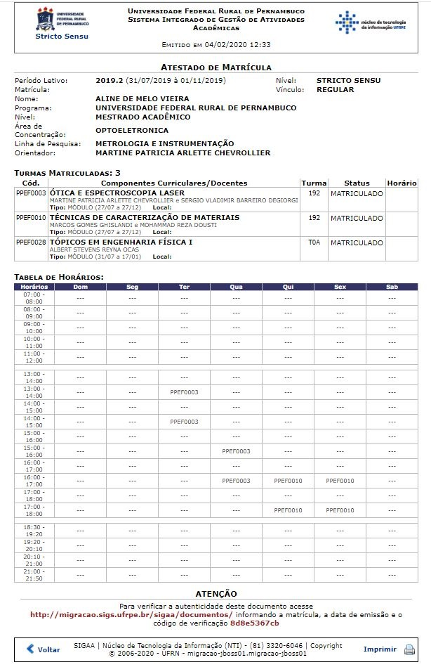
Nesta tela o usuário poderá conferir alguns dados do discente e as turmas ou atividades em que o mesmo se encontra matriculado.
Para buscar por outro discente, clique em Voltar.
Caso deseje realizar a impressão do documento, clique no ícone .
Clicando no link o usuário será encaminhado para a página principal do módulo Stricto Sensu.
Bom Trabalho!

Manuais Relacionados
- Emitir Histórico
<< Voltar - Manuais do SIGAA

